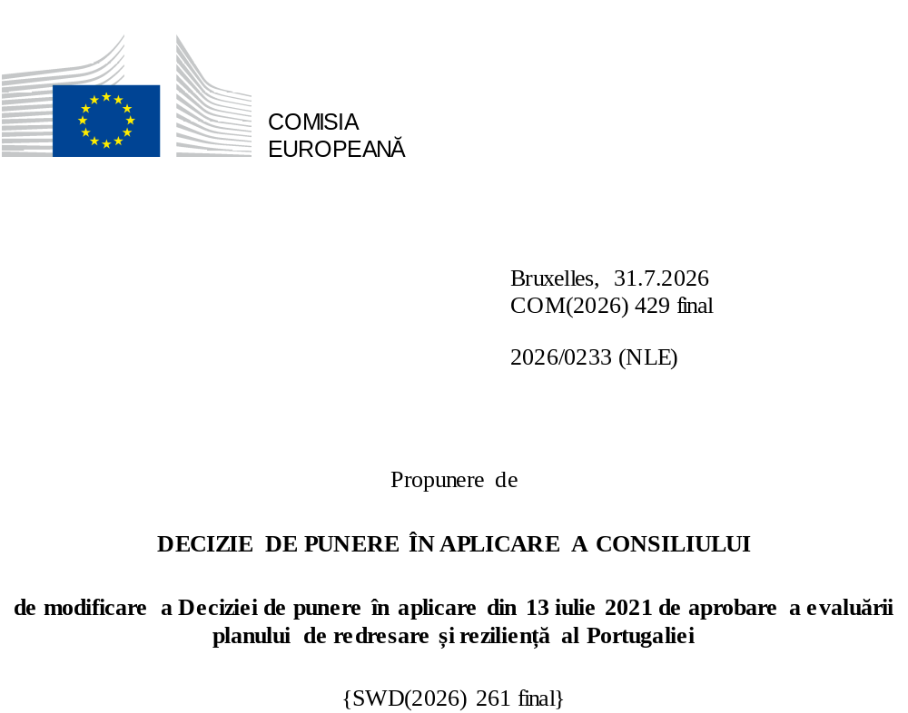

2026/0233 (NLE)
Propunere de
DECIZIE DE PUNERE ÎN APLICARE A CONSILIULUI
de modificare a Deciziei de punere în aplicare din 13 iulie 2021 de aprobare a evaluării planului de redresare și reziliență al Portugaliei
CONSILIUL UNIUNII EUROPENE,
având în vedere Tratatul privind funcționarea Uniunii Europene,
având în vedere Regulamentul (UE) 2021/241 al Parlamentului European și al Consiliului din 12 februarie 2021 de instituire a Mecanismului de redresare și reziliență, în special articolul 20 alineatul (1),
având în vedere propunerea Comisiei Europene,
întrucât:
(1) În urma transmiterii de către Portugalia a planului său național de redresare și reziliență la 22 aprilie 2021, Comisia a propus Consiliului ca planul să primească o evaluare pozitivă. La 13 iulie 2021, Consiliul a aprobat evaluarea pozitivă printr-o decizie de punere în aplicare (denumită în continuare „Decizia de punere în aplicare a Consiliului din 13 iulie 2021”). Decizia de punere în aplicare a Consiliului din 13 iulie 2021 a fost modificată prin Deciziile de punere în aplicare ale Consiliului din 17 octombrie 2023, 8 octombrie 2024, 13 mai 2025, 29 septembrie 2025, 12 decembrie 2025 și 12 iunie 2026.
(2) La 21 iulie 2026, Portugalia a adresat Comisiei o cerere motivată de a prezenta o propunere de modificare a Deciziei de punere în aplicare a Consiliului din 13 iulie 2021 în conformitate cu articolul 21 alineatul (1) din Regulamentul (UE) 2021/241, pe motiv că, în parte, planul de redresare și reziliență nu mai poate fi realizat din cauza unor circumstanțe obiective. Pe această bază, Portugalia a prezentat un plan de redresare și reziliență modificat.
Modificări în baza articolului 21 din Regulamentul (UE) 2021/241
(3) Modificările aduse planului de redresare și reziliență prezentat de Portugalia ca urmare a unor circumstanțe obiective se referă la 46 de măsuri.
(4) Portugalia a explicat că cinci măsuri nu mai pot fi, în parte, realizate din cauza unor dificultăți tehnice neprevăzute sau a lipsei cererii. Este vorba despre măsurile C01-i01 (Servicii de asistență medicală primară cu mai multe răspunsuri), C01-i02 (Rețeaua națională de îngrijire continuă integrată și Rețeaua națională de îngrijire paliativă), C01-i03 (Sprijin pentru reforma în domeniul sănătății mintale), C09-i01 (Planul regional pentru utilizarea eficientă a apei în Algarve) și C19-i04 (Infrastructură digitală critică eficientă, sigură și partajată). Pe această bază, Portugalia a solicitat modificarea măsurilor respective. Decizia de punere în aplicare a Consiliului din 13 iulie 2021 ar trebui să fie modificată în consecință.
(5) Portugalia a explicat că șapte măsuri au fost modificate pentru a pune în aplicare alternative mai bune în scopul atingerii nivelului de ambiție inițial al acestora. Este vorba despre măsurile C01-i05-RAM (Sprijin pentru Serviciul regional de sănătate din Madeira), C02-i04-RAA (Creșterea condițiilor de locuit în fondul locativ al Regiunii Autonome Azore), C02-i07-RAA (Infrastructura pentru parcelele de teren pentru locuințe rezidențiale), C04-i01 (Rețelele culturale și tranziția digitală), C06-i01 (Modernizarea instituțiilor de educație și formare profesională), C10-i02 (Tranziția verde și digitală și siguranța în sectorul pescuitului) și C21-r48 (Simplificarea cadrului juridic și de reglementare aplicabil proiectelor privind energia din surse regenerabile). Pe această bază, Portugalia a solicitat modificarea măsurilor respective. Decizia de punere în aplicare a Consiliului din 13 iulie 2021 ar trebui să fie modificată în consecință.
(6) Portugalia a explicat că au fost modificate 33 de măsuri pentru a se pune în aplicare alternative mai bune în măsură să permită reducerea sarcinii administrative și simplificarea Deciziei de punere în aplicare a Consiliului din 13 iulie 2021, dar și îndeplinirea obiectivelor măsurilor respective. Este vorba despre măsurile C01-i11-RAA (Modernizarea și recalificarea Serviciului regional de sănătate), C02-i01 (Program de sprijin pentru accesul la locuințe), C02-i02 (Grant național pentru cazare de urgență și temporară), C02-i05 (Locuințe sociale și la prețuri accesibile), C02-i06 (Cazare pentru studenți la prețuri accesibile), C03-i01 (Noua generație de echipamente și răspunsuri sociale), C03-i02 (Accesibilitate 360), C03-i06 (Intervenții sociale în comunitățile defavorizate din zonele metropolitane Lisabona și Porto), C03-r38 (Simplificarea sistemului de securitate socială), C05-i01.01 (Mobilizarea și agendele/alianțele verzi pentru inovarea în afaceri), C05-i03 [Agenda de cercetare și inovare pentru agricultură, alimentație și agroindustrie durabile [Agenda de inovare pentru agricultură 2030], C05-i04-RAA (Recapitalizarea sistemului de afaceri al Insulelor Azore), C05-i05-RAA (Redresarea economică a agriculturii din Azore), C05-i08 (Mai multă știință digitală), C05-i11 (Scale-up: Mobilizarea și agendele/alianțele verzi pentru inovarea în afaceri (împrumuturi)], C05-i13 (Unități de cercetare științifică), C05-i14 (Inovarea în afaceri), C06-i07 (Un impuls digital mai puternic), C06-i09 (Școli noi sau renovate), C10-i01 (Blue Hub, Rețeaua de infrastructură pentru economia albastră), C10-i03 (Centrul de operațiuni de apărare atlantică și platforma navală), C10-i04-RAA („Clusterul do Mar dos Açores”), C13-i01 (Eficiența energetică a clădirilor rezidențiale), C14-i03-RAA (Tranziția energetică în Azore), C15-i08 (Construcția extinderii rețelei de metrou Porto – Casa da Música-Santo Ovídio, faza de construcție), C16-i02 (Tranziția digitală a întreprinderilor), C16-i04 (Industrie 4.0), C16-i05-RAA (Capacitatea digitală și transformarea întreprinderilor din Insulele Azore), C17-r40 (Simplificarea sistemului fiscal), C19-i01 (Reproiectarea serviciilor publice și consulare), C21-i05 (Sprijin pentru industria ecologică), C21-i07 (Studii tehnice privind potențialul energetic offshore) și C21-i12 (Măsură extinsă: Decarbonizarea transportului public). Pe această bază, Portugalia a solicitat modificarea măsurilor respective. Decizia de punere în aplicare a Consiliului din 13 iulie 2021 ar trebui să fie modificată în consecință.
(7) În urma scăderii nivelului de punere în aplicare a măsurilor în conformitate cu articolul 21 din Regulamentul (UE) 2021/241, Portugalia a solicitat utilizarea resurselor care au redevenit disponibile prin scăderea nivelului de punere în aplicare pentru a spori nivelul de punere în aplicare a două măsuri. Este vorba despre măsura C01-i13 (Servicii de asistență medicală primară) și măsura C05-i01.01 (Mobilizarea și agendele/alianțele verzi pentru inovarea în afaceri). Pe această bază, Portugalia a solicitat creșterea nivelului de punere în aplicare a două măsuri. Decizia de punere în aplicare a Consiliului din 13 iulie 2021 ar trebui să fie modificată în consecință.
Evaluarea realizată de către Comisie
(8) Comisia a evaluat PNRR-ul modificat în raport cu criteriile de evaluare prevăzute la articolul 19 alineatul (3) din Regulamentul (UE) 2021/241.
Contribuția la tranziția verde, inclusiv la biodiversitate
(9) În conformitate cu articolul 19 alineatul (3) litera (e) din Regulamentul (UE) 2021/241 și cu criteriul 2.5 din anexa V la acesta, planul de redresare și reziliență modificat conține măsuri care contribuie în mare măsură (nota A) la tranziția verde, inclusiv la biodiversitate, sau la abordarea provocărilor generate de această tranziție. Cuantumul aferent măsurilor de sprijinire a obiectivelor climatice reprezintă 37,41 % din alocarea totală a planului de redresare și reziliență modificat și 99,31 % din costul total estimat al măsurilor din capitolul privind REPowerEU, calculate în conformitate cu metodologia prevăzută în anexa VI la Regulamentul (UE) 2021/241. În conformitate cu articolul 17 din Regulamentul (UE) 2021/241, planul de redresare și reziliență modificat este în concordanță cu informațiile incluse în Planul național privind energia și clima pentru perioada 2021-2030.
(10) În ansamblu, din cauza diferențelor în materie de marcare climatică a măsurii care face obiectul unei majorări și a măsurilor care fac obiectul unei diminuări, modificările aduse planului de redresare și reziliență al Portugaliei determină o scădere netă cu 0,52 % a contribuției totale la obiectivul climatic al planului, de la 37,93 % la 37,41 %. Se preconizează că măsurile incluse în planul de redresare și reziliență modificat vor reduce emisiile de gaze cu efect de seră și vor facilita utilizarea pe scară largă a energiei din surse regenerabile, contribuind astfel la atingerea obiectivelor climatice pentru 2030 și a obiectivului Uniunii de a atinge neutralitatea climatică până în 2050.
Contribuția la tranziția digitală
(11) În conformitate cu articolul 19 alineatul (3) litera (f) din Regulamentul (UE) 2021/241 și cu criteriul 2.6 din anexa V la acesta, planul de redresare și reziliență modificat conține măsuri care contribuie în mare măsură (nota A) la tranziția digitală sau la abordarea provocărilor generate de această tranziție. Cuantumul aferent măsurilor de sprijinire a obiectivelor digitale reprezintă 22,26 % din suma totală alocată planului de redresare și reziliență modificat, calculată în conformitate cu metodologia stabilită în anexa VII la regulamentul menționat.
(12) În ansamblu, din cauza diferențelor în materie de marcare digitală a măsurii care face obiectul unei majorări și a măsurilor care fac obiectul unei diminuări, modificările aduse planului de redresare și reziliență al Portugaliei determină o scădere netă cu 0,06 % a contribuției totale la obiectivul digital al planului, de la 22,32 % la 22,26 %. Planul de redresare și reziliență modificat continuă să contribuie în mod semnificativ la tranziția digitală, inclusiv prin creșterea gradului de digitalizare a administrației publice și a întreprinderilor, prin creșterea numărului de servicii digitale pentru cetățeni și întreprinderi, precum și prin sporirea investițiilor în e-sănătate și în digitalizarea sectorului transporturilor.
Stabilirea costurilor
(13) În conformitate cu articolul 19 alineatul (3) litera (i) din Regulamentul (UE) 2021/241 și cu criteriul 2.9 din anexa V la acesta, justificarea furnizată în planul de redresare și reziliență modificat cu privire la costurile totale estimate ale planului de redresare și reziliență este, într-o măsură moderată (nota B), rezonabilă și plauzibilă, respectă principiul eficienței costurilor și este proporțională cu impactul economic și social național preconizat.
(14) Portugalia a furnizat estimări individuale ale costurilor pentru investițiile modificate incluse în planul de redresare și reziliență modificat, care se bazează pe reducerea sau creșterea proporțională, precum și pe mai multe surse pentru a le justifica. Informațiile furnizate privind costurile sunt, în cea mai mare parte, suficient de detaliate și justificate. Portugalia a furnizat estimări și ipoteze privind costurile, inclusiv descrieri și explicații ale principalilor factori determinanți și ale modificărilor costurilor măsurilor modificate și ale proporționalității acestora. Evaluarea estimărilor costurilor și a documentelor justificative arată că majoritatea costurilor măsurilor noi și modificate sunt bine justificate, rezonabile și plauzibile. Portugalia a furnizat suficiente informații și dovezi în sprijinul faptului că cuantumul costului total estimat nu face obiectul unei finanțări existente sau planificate din partea Uniunii. În sfârșit, valoarea costurilor totale estimate ale planului de redresare și reziliență este coerentă cu principiul eficienței din punctul de vedere al costurilor și este proporțională cu impactul economic și social național preconizat.
Orice alte criterii de evaluare
(15) Comisia consideră că modificările propuse de Portugalia nu afectează evaluarea pozitivă a planului de redresare și reziliență din Decizia de punere în aplicare a Consiliului din 13 iulie 2021 în ceea ce privește relevanța, eficacitatea, eficiența și coerența planului de redresare și reziliență în raport cu criteriile de evaluare prevăzute la articolul 19 alineatul (3) literele (a), (b), (c), (da), (db), (g), (h), (j) și (k) din Regulamentul (UE) 2021/241.
Măsuri de sprijinire a operațiunilor de investiții care contribuie la obiectivele platformei Tehnologii strategice pentru Europa (STEP)
(16) În conformitate cu articolul 4 alineatul (4) din Regulamentul (UE) 2024/795, Portugalia a considerat prioritare proiectele cărora le-a fost acordată o marcă de suveranitate în temeiul articolului 4 alineatul (1) din Regulamentul (UE) 2024/795. Cu toate acestea, Portugalia a considerat că niciun proiect căruia i s-a acordat o marcă de suveranitate nu trebuie inclus în planul de redresare și reziliență modificat, deoarece o parte dintre respectivele proiecte au obținut deja finanțare din alte surse ale Uniunii decât Mecanismul de redresare și reziliență. În plus, proiectele cu marcă de suveranitate care nu au obținut încă finanțare ar putea fi finanțate în cadrul noii măsuri C05-i14 (Inovarea în afaceri) din planul de redresare și reziliență modificat.
Evaluarea pozitivă
(17) În urma evaluării pozitive de către Comisie a planului de redresare și reziliență modificat, prin care s-a constatat că planul de redresare și reziliență îndeplinește în mod satisfăcător criteriile de evaluare prevăzute în Regulamentul (UE) 2021/241, în conformitate cu articolul 20 alineatul (2) din regulamentul respectiv și cu anexa V la acesta, ar trebui stabilite reformele și proiectele de investiții necesare pentru implementarea planului de redresare și reziliență modificat, jaloanele, țintele și indicatorii relevanți, precum și cuantumul pus la dispoziție de Uniune pentru punerea în aplicare a planului de redresare și reziliență modificat.
Contribuția financiară
(18) Costurile totale estimate ale PRR modificat al Portugaliei sunt de 21 905 333 169 EUR. Întrucât cuantumul costului total estimat al planului de redresare și reziliență modificat este mai mare decât contribuția financiară maximă actualizată disponibilă pentru Portugalia, contribuția financiară stabilită în conformitate cu articolul 4a din Regulamentul (UE) 2021/1755 al Parlamentului European și al Consiliului, cu articolul 20 alineatul (4) și cu articolul 21a alineatul (6) din Regulamentul (UE) 2021/241 alocată planului de redresare și reziliență modificat al Portugaliei ar trebui să fie egală cu 16 325 113 960 EUR. Prin urmare, contribuția financiară pusă la dispoziția Portugaliei rămâne neschimbată.
Împrumuturi
(19) Sprijinul sub formă de împrumut pus la dispoziția Portugaliei, în valoare de 5 580 219 209 EUR, rămâne neschimbat.
(20) Prin urmare, Decizia de punere în aplicare a Consiliului din 13 iulie 2021 ar trebui să fie modificată în consecință. Din motive de claritate, anexa la Decizia de punere în aplicare a Consiliului din 13 iulie 2021 ar trebui să fie înlocuită în întregime.
(21) Prezenta decizie nu ar trebui să aducă atingere rezultatului niciuneia dintre procedurile legate de acordarea de fonduri din partea Uniunii în cadrul oricărui alt program al Uniunii în afară de mecanism sau de procedurile legate de denaturări ale funcționării pieței interne care pot fi inițiate, în special în temeiul articolelor 107 și 108 din tratat. Decizia nu prevalează asupra cerinței ca statele membre să notifice Comisiei potențialele ajutoare de stat în temeiul articolului 108 din tratat,
ADOPTĂ PREZENTA DECIZIE:
Articolul 1
Aprobarea evaluării planului de redresare și reziliență
Se aprobă evaluarea planului de redresare și reziliență modificat al Portugaliei pe baza criteriilor prevăzute la articolul 19 alineatul (3) din Regulamentul (UE) 2021/241.
Articolul 2
Modificări
Decizia de punere în aplicare a Consiliului din 13 iulie 2021 de aprobare a evaluării planului de redresare și reziliență al Portugaliei se modifică după cum urmează:
Anexa se înlocuiește cu textul din anexa la prezenta decizie.
Articolul 3
Destinatar
Prezenta decizie se adresează Republicii Portugheze.
Adoptată la Bruxelles,
Pentru Consiliu
Președintele

JO L 57, 18.2.2021, p. 17, ELI: https://eur-lex.europa.eu/eli/reg/2021/241/oj.
ST 10149/21 INIT; ST 10149/21 ADD 1 REV 1.
ST 13351/23 INIT; ST 13351/23 ADD 1 REV 1.
ST 13497/24 INIT; ST 13497/24 ADD 1.
ST 8055/25 INIT; ST 8055/25 ADD 1.
ST 12491/25 INIT; ST 12491/25 ADD 1.
ST 15796/25 INIT; ST 15796/25 ADD 1.
ST 9419/26 INIT; ST 9419/26 ADD 1.
Regulamentul (UE) 2021/1755 al Parlamentului European și al Consiliului din 6 octombrie 2021 de înființare a rezervei de ajustare la Brexit (JO L 357, 8.10.2021, p. 1, ELI: http://data.europa.eu/eli/reg/2021/1755/oj).

